Соблюдая следующие рекомендации, вы сможете обеспечить безопасность вашего дома.

- Установка нового отопительного оборудования должна производиться квалифицированными специалистами.
- Квалифицированные специалисты также должны проводить ежегодную проверку оборудования. Такие проверки гарантируют содержание отопительных систем в исправном состоянии и выявляют те их части, которые нуждаются в замене или ремонте.
- Составьте график регулярной чистки бойлеров, печей, водонагревательных котлов, печных труб и дымоходов.
- Ежегодно проводите профессиональную проверку дровяных печей, каминов, труб и дымоходов.
- Установите перед камином стеклянный или металлический экран, для того чтобы предотвратить попадание искр и золы за пределы камина.
- Ни в коем случае не отапливайте помещения древесным углем. При сжигании древесного угля может образоваться опасное для жизни количество угарного газа.
- Прежде чем ложиться спать, убедитесь, что огонь в камине или печи погас!

ЭЛЕКТРИЧЕСКИЕ ОТОПИТЕЛЬНЫЕ ПРИБОРЫ
При покупке электрических отопительных приборов отдавайте предпочтение тем из них, которые оснащены функцией автоматического отключения. Используйте только те приборы, которые прошли сертификацию и имеют маркировку.

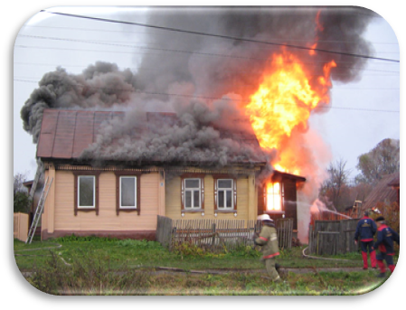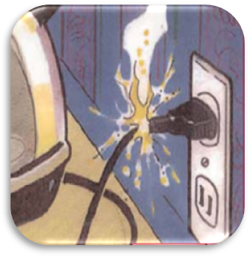

- ВОКРУГ ОТОПИТЕЛЬНЫХ ПРИБОРОВ ДОЛЖНО БЫТЬ ДОСТАТОЧНО СВОБОДНОГО ПРОСТРАНСТВА. Отопительные приборы должны находиться на расстоянии не менее 1м от легковоспламеняющихся предметов, таких как постельное белье и мебель.
- Дети не должны подходить близко к отопительным приборам, особенно если они одеты в просторную одежду (например, ночные рубашки).
- Избегайте использования электрических обогревателей в ванных и других местах, где существует опасность контакта с водой.
- Выключайте отопительные приборы, прежде чем выйти из комнаты или лечь спать.

Ни в коем случае не используйте духовку и газовую кухонную плиту для обогрева дома или квартиры. Это может привести к выделению угарного газа, который при определенных уровнях концентрации может вызвать отравления и, возможно, смерть.

Порядок действий при пожаре.

Каждый гражданин при обнаружении пожара или признаков горения (задымление, запах гари, повышение температуры и т.п.) обязан:
- немедленно сообщить об этом по телефону 01, 101 или 112 (при этом необходимо назвать адрес, место возникновения пожара, а также сообщить свою фамилию);
- принять по возможности меры по эвакуации людей, тушению пожара и сохранности материальных ценностей.
- по прибытии пожарного подразделения сопроводить его к месту пожара и сообщить руководителю тушения пожара о месте расположения водоисточников.

ПОМНИТЕ!

СОБЛЮДЕНИЕ МЕР ПОЖАРНОЙ БЕЗОПАСНОСТИ - ЭТО ЗАЛОГ ВАШЕГО БЛАГОПОЛУЧИЯ, СОХРАННОСТИ ВАШЕЙ СОБСТВЕННОЙ ЖИЗНИ И ЖИЗНИ ВАШИХ БЛИЗКИХ!

Администрации города Омска

